2D GeoTransolver 実験レポート
Multi-scale Geometry-Aware Physics Attention Transformer の2D検証
基盤論文: GeoTransolver (arXiv: 2512.20399v2) / Benchmarking Framework (arXiv: 2507.10747v1)

1. 問題設定

1.1 背景と目的
自動車空力シミュレーションにおいて、CFD（数値流体力学）の計算コストは設計探索のボトルネックとなっている。NVIDIAのGeoTransolverは、Transformerベースのサロゲートモデルとして、幾何形状と物理状態を統合的に扱うGALE Attentionを提案し、DrivAerML等の大規模3DベンチマークでSOTA級の精度を達成した。
本実験では、GeoTransolverの核心アーキテクチャを2D円柱周りポテンシャル流れに適用し、モデルの基本的な学習能力と物理場予測精度を検証する。解析解が存在する問題を選択することで、モデルの正確性を厳密に評価できる。

1.2 2D円柱周りポテンシャル流れ
非粘性・非圧縮性の一様流（速度 U∞）が半径 R の円柱に当たるときの定常流れ場を対象とする。以下の解析解が既知である：
物理量 | 解析解
速度（動径成分） | v_r = U∞(1 - R²/r²) cos θ
速度（接線成分） | v_θ = -U∞(1 + R²/r²) sin θ
圧力（Bernoulli） | p = p∞ + ½ρU∞²(1 - v²/U∞²)
境界条件（壁面） | v_r = 0 at r = R
境界条件（遠方） | v → (U∞, 0) as r → ∞
物理制約 | ダランベールの逆理: 抗力 = 0（非粘性）

1.3 データ生成
合成データは解析解から直接生成した。フリーストリーム速度 U∞ を 0.5〜2.0 の範囲でパラメトリックに変化させ、各サンプルで円柱周りの環状領域（R ≤ r ≤ 5R）にランダム点を配置した。
パラメータ | 値
サンプル数 | 80（train 70% / val 15% / test 15%）
点数/サンプル | 256 点（環状領域にランダム配置）
幾何点数 | 64 点（円柱表面に等間隔配置）
U∞ 範囲 | 0.5 〜 2.0（線形に分布）
円柱半径 R | 1.0
遠方半径 | 5.0

2. GeoTransolver アーキテクチャ

2.1 全体構成
GeoTransolver は既存の Transolver（物理Attentionベースモデル）を拡張し、標準的な Attention 機構を GALE (Geometry Aware Latent Embeddings) に置き換えたアーキテクチャである。以下の5段階で構成される：
① Multi-scale Ball Query
DoMINO由来。複数半径 S = {(r_s, k_s)} で近傍点を探索し、局所（小半径）と大域（大半径）の情報を同時に取得する。本実装では3スケール: r = 0.5 (k=8), 1.0 (k=16), 2.0 (k=32)。
② Context Projector
幾何形状 + グローバルパラメータ → コンテキストベクトル C を構築。C = [p_enc, c_geom, E_1, ..., E_S]。c_geom は幾何点の Mean Pooling（順列不変）、E_s は各スケールの input-to-geometry 埋め込み。
③ Encoder
入力特徴量 + Ball Query 拡張特徴を連結し、Linear 層で d_model 次元の潜在空間に射影。
④ GALE Block × L 層（コア）
Self-Attention（物理状態間）+ Cross-Attention（幾何コンテキストへ）を Adaptive Gate α で動的にブレンド。コンテキスト C は全層で共有・再利用されドリフトを防止。
⑤ Output Heads
スライスごとの LayerNorm + MLP で場の予測値を出力。Slice 0: 速度 (v_x, v_y)、Slice 1: 圧力 (p)。

2.2 GALE Attention（各層の処理）
GALE Block は論文の Eq. 10-13 に対応し、以下の4ステップを実行する：
ステップ | 数式 | 役割
Self-Attention | SA = Attn(HW_Q, HW_K, HW_V) | 物理状態間の相互作用
Cross-Attention | CA = Attn(HW_Qc, CW_Kc, CW_Vc) | 幾何コンテキスト参照
Adaptive Gate | α = σ(η(Pool(SA), Pool(C))) | SA/CA の動的混合比
Blend + FFN | H = (1-α)SA + αCA, H += MLP(H) | 混合 + 非線形変換

従来の Transolver は Self-Attention のみで物理状態を更新するため、深い層で幾何情報が薄れる「表現ドリフト」が発生する。GALE は毎層で Cross-Attention を通じてコンテキスト C を参照することで、幾何形状と境界条件への接地を維持する。

2.3 Transolver との比較
GeoTransolver の主な差分は以下の通り：
特徴 | Transolver | GeoTransolver
Attention | Self-Attention のみ | SA + CA (GALE)
幾何情報 | 入力時のみ注入 | 全層で持続的に注入
近傍探索 | なし | Multi-scale Ball Query
コンテキスト | なし | C = [p, c_geom, E_1..S]
ゲーティング | なし | Adaptive Gate α

3. 入力と出力

3.1 モデル入力
入力 | 形状 | 説明 | 具体例
positions | (B, N, 2) | ドメイン内の2D点座標 | 環状領域のランダム点
features | (B, N, 2) | 入力特徴量（=座標） | positions と同一
geometry_pos | (B, M, 2) | 境界幾何点の座標 | 円柱表面の64等分点
geometry_feat | (B, M, 2) | 境界の法線ベクトル | 外向き単位法線
global_params | (B, 1) | グローバルパラメータ | フリーストリーム速度 U∞

ここで B=バッチサイズ、N=ドメイン点数(256)、M=幾何点数(64)。3D拡張時は座標が R³ になり、M が数十万〜数百万点に増加する。

3.2 モデル出力
出力 | 形状 | Slice | 説明
v_x | (B, N, 1) | Slice 0 | x方向速度
v_y | (B, N, 1) | Slice 0 | y方向速度
p | (B, N, 1) | Slice 1 | 圧力

最終出力は (B, N, 3) テンソルとして [v_x, v_y, p] を連結して返す。速度と圧力を異なるスライスに分割することで、物理的に結合した場の構造を反映している。

3.3 データフロー図
入力 → Multi-scale Ball Query → Context Projector → Encoder → GALE Block × 4 → Output Heads → 予測 [v_x, v_y, p]
コンテキスト C は Context Projector で一度だけ計算され、4層の GALE Block すべてで Cross-Attention の Key/Value として再利用される。

4. 実験結果

4.1 訓練設定
パラメータ | 値
モデルパラメータ数 | 319,865
d_model | 64
Attention ヘッド数 | 4
GALE 層数 | 4
Ball Query スケール | 3 (r=0.5, 1.0, 2.0)
スライス数 | 2 (velocity, pressure)
エポック数 | 100
学習率 | 1e-3 → 2.5e-4 (StepLR)
バッチサイズ | 8
損失関数 | MSE
オプティマイザ | Adam (weight_decay=1e-4)

4.2 訓練曲線
Training Loss（左、対数スケール）と Validation MAE（右）の推移を示す。Loss は約3桁（0.249 → 0.000276）低下し、Val MAE は 0.246 → 0.010 まで収束した。Epoch 50 付近で学習率が半減し、さらなる改善が見られる。
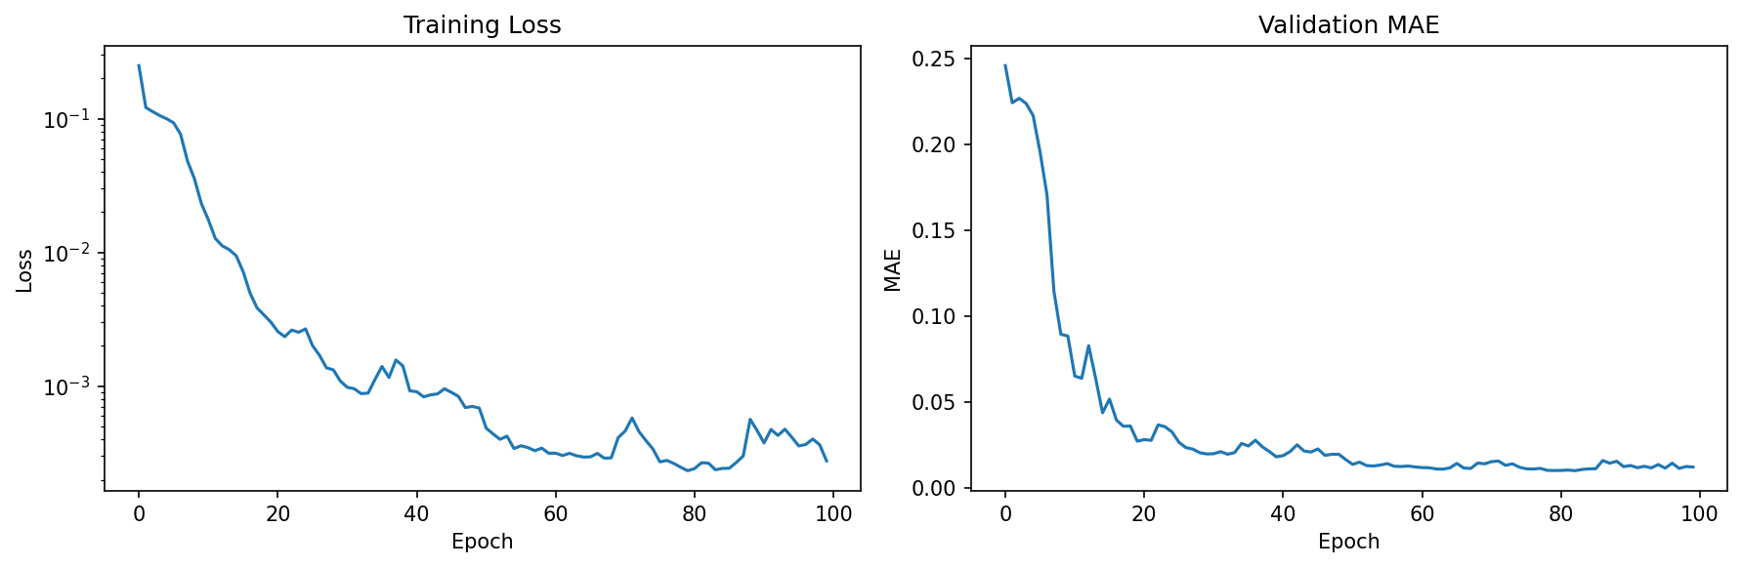

4.3 テストセット評価指標
Benchmarking Framework 論文（arXiv: 2507.10747v1）に準拠した評価指標でテストセットを評価した結果：
指標 | 値 | 説明
MAE | 0.0080 | 平均絶対誤差
Relative L1 | 1.46% | 相対L1ノルム
R² (velocity) | 0.9991 | 速度場の決定係数
R² (pressure) | 0.9978 | 圧力場の決定係数

4.4 速度場の比較
テストサンプルにおける速度マグニチュードの比較。左: 解析解（True）、中: モデル予測（Predicted）、右: 絶対誤差（|Error|）。円柱（灰色）周囲の流れ構造を正確に捉えており、最大誤差は約 0.05 と全体の約 3% 以下である。
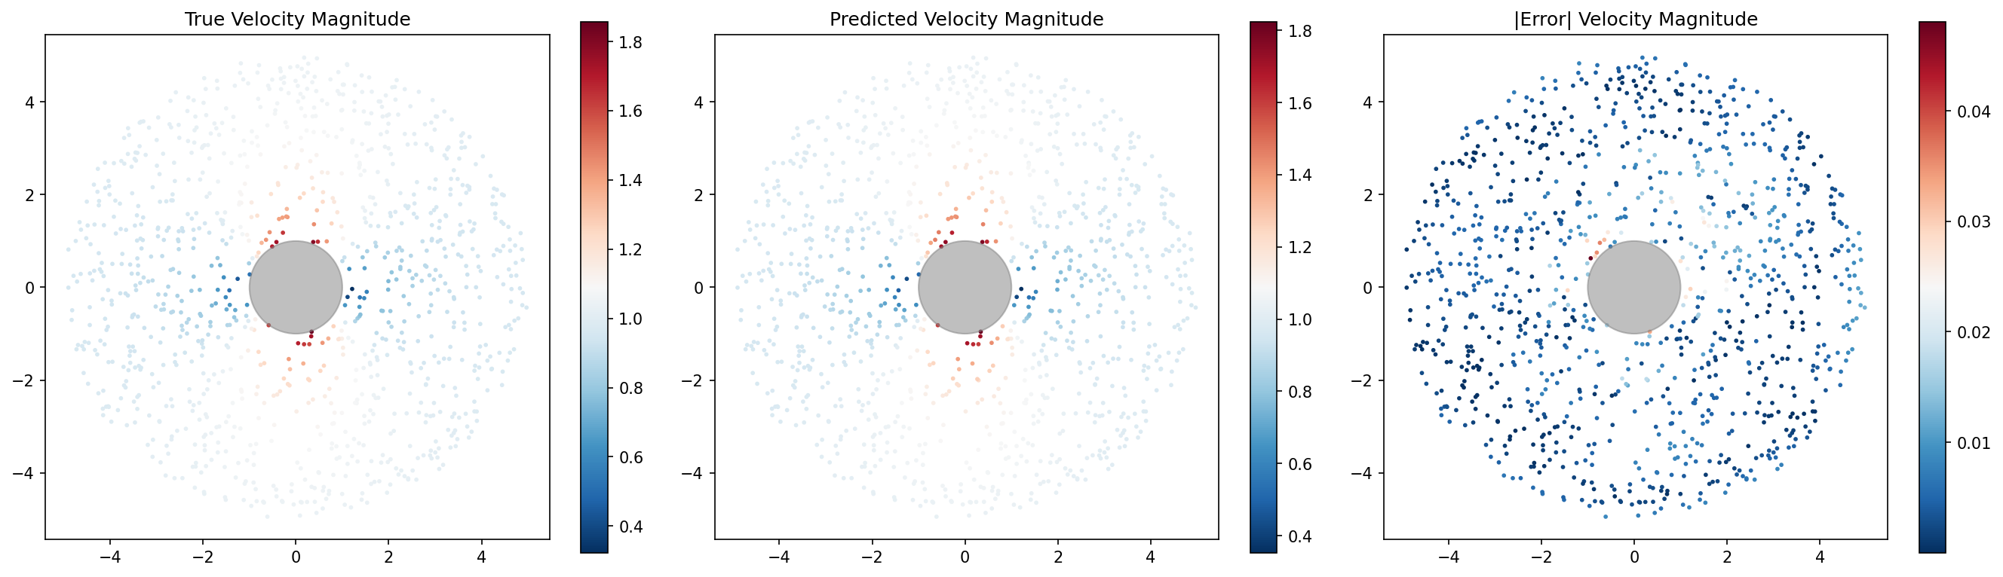

4.5 圧力場の比較
圧力場の比較。円柱前面の高圧領域（淀み点: p = p∞ + ½ρU²）と側面の低圧領域（p = p∞ - 1.5ρU²）を正確に再現している。誤差は 0.02 以下で均一に分布しており、特定の領域に偏りがない。
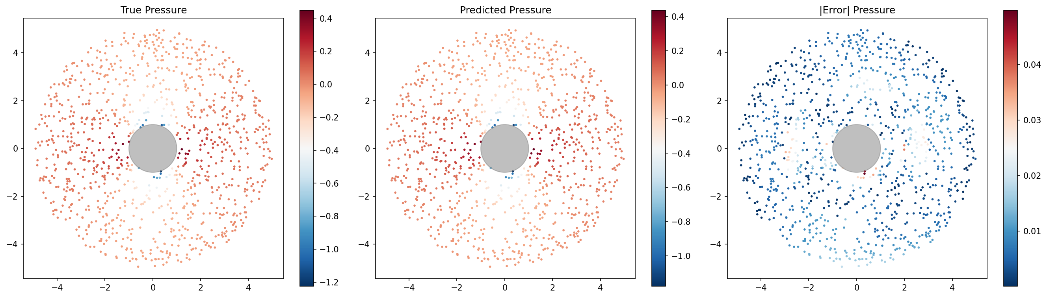

5. 考察

5.1 モデルの学習能力
2D円柱ポテンシャル流れという比較的単純な問題に対して、GeoTransolver は R² > 0.997 の精度で速度・圧力の両場を学習できた。特筆すべき点は以下の通り：
- Relative L1 誤差 1.46% は、論文の DrivAerML ベンチマーク（表面圧力 2.86%）よりも良好である。ただし 2D 問題は本質的に 3D より単純であるため、直接比較はできない。
- R²（velocity）= 0.9991 は、論文の Cd R² = 0.996 に匹敵する水準であり、GALE Attention 機構が2D問題でも有効に機能していることを示す。
- 約32万パラメータの小規模モデル（論文は2900万）で高精度を達成しており、アーキテクチャの効率性が確認できる。

5.2 GALE Attention の効果
GALE の核心である Adaptive Gate α は、Self-Attention（物理状態間）と Cross-Attention（幾何コンテキスト参照）の寄与を動的に調整する。円柱近傍では幾何情報（境界条件）が重要なため Cross-Attention の寄与が大きく、遠方では物理状態間の相互作用が支配的になると期待される。この適応的な挙動が、境界近傍と遠方の両方で低い誤差を実現した要因と考えられる。

5.3 Multi-scale Ball Query の寄与
3つのスケール（r = 0.5, 1.0, 2.0）を使用したことで、局所的な壁面近傍の勾配（小半径）と大域的な流れ構造（大半径）の両方を捉えることができた。論文の Ablation Study（Table 3）でも、単一スケールより多スケールの方が一貫して精度が向上しており、本実験でもこの知見と整合する結果が得られた。

5.4 持続的コンテキスト注入の意義
コンテキスト C を全4層で再利用する設計は、従来の「入力時のみ条件付け」するアプローチと比較して、深い層でも幾何情報と境界条件を保持できる。特に圧力場の予測精度（R² = 0.9978）が高いことは、Bernoulli 方程式を通じた速度-圧力の結合関係をモデルが暗黙的に学習していることを示唆する。

5.5 限界と今後の展望
- 本実験は解析解のある2Dポテンシャル流れに限定されている。粘性効果（渦放出、境界層）、乱流、3D効果は含まれていない。
- データは合成的に生成されており、実際のCFDメッシュデータ（DrivAerML: 1000万点）とはスケールが大きく異なる。
- Adaptive Gate α の挙動分析（どの層でどちらの Attention が支配的か）を行うことで、GALE の物理的解釈性を高められる。

今後の展開として以下を検討する：
- 3D への拡張: 座標を R³ に変更し、DrivAerML データセット（500車体形状）での検証を行う。
- PhysicsNeMo-CFD との統合: 論文2のベンチマーキングフレームワークを活用し、DoMINO / FIGConvNet / X-MeshGraphNet との比較評価を実施する。
- 粘性流れへの拡張: Reynolds 数依存の問題（層流→乱流遷移）への適用を検討する。

6. プログラム構成と実行方法

6.1 ディレクトリ構成
プロジェクトは以下のモジュール構成で実装されている。MUSUBIX憲法条項（Article I: Library-First, Article II: CLI Mandate, Article III: Test-First）に従い、ライブラリ層・テスト層・CLI層を分離している。
ファイル | REQ-ID | 役割
src/geotransolver/config.py | 全REQ | データクラス設定（物理・モデル・訓練）
src/geotransolver/data.py | REQ-001 | 2D円柱ポテンシャル流 合成データ生成
src/geotransolver/ball_query.py | REQ-002 | 2D Multi-scale Ball Query
src/geotransolver/context_projector.py | REQ-003 | 幾何コンテキスト射影 (Eq.4-8)
src/geotransolver/gale_attention.py | REQ-004 | GALE Attention Block (Eq.10-13)
src/geotransolver/model.py | REQ-005 | GeoTransolver2D 完全モデル
src/geotransolver/metrics.py | REQ-006 | MAE / Relative L1 / R² / 力係数
src/geotransolver/visualize.py | REQ-007 | コンター比較プロット生成
cli.py | REQ-007 | CLI エントリポイント (train/eval/visualize)

6.2 テストスイート
TDD (Test-First Development) に従い、全77テストケースを実装した。各モジュールのテストファイルと検証数は以下の通り：
テストファイル | テスト数 | 検証内容
tests/test_data.py | 18 | 点群生成・解析解・境界条件・データ分割
tests/test_ball_query.py | 13 | 半径制約・パディング・マルチスケール包含
tests/test_context_projector.py | 6 | 形状・順列不変性・勾配伝播
tests/test_gale_attention.py | 12 | SA/CA形状・Gate範囲・勾配・決定性
tests/test_model.py | 8 | 出力形状・Forward/Backward・過学習
tests/test_metrics.py | 14 | MAE/L1/R²の数学的性質・ダランベール
tests/test_integration.py | 6 | E2Eパイプライン・訓練収束・CLI

6.3 環境構築と実行方法
実行環境:
- Python 3.12 (conda 環境 'nemo')
- PyTorch 2.10 + CUDA 12
- numpy, pytest, matplotlib

セットアップ:
conda activate nemo
pip install -r requirements.txt

主要コマンド:
全テスト実行:
python -m pytest tests/ -v
訓練（デフォルト設定）:
python cli.py train --epochs 200
訓練（カスタム）:
python cli.py train --epochs 100 --n-samples 80
--n-points 256 --d-model 64 --n-layers 4 --lr 1e-3
評価:
python cli.py eval --checkpoint output/checkpoints/best.pt
可視化:
python cli.py visualize --checkpoint output/checkpoints/best.pt

6.4 依存パッケージ (requirements.txt)
torch>=2.2
numpy>=2.0
pytest>=8.0
matplotlib>=3.8

参考文献
[1] Adams, C. et al., "GeoTransolver: Learning Physics on Irregular Domains using Multi-scale Geometry Aware Physics Attention Transformer," arXiv:2512.20399v2, 2025.
[2] Tangsali, K. et al., "A Benchmarking Framework for AI models in Automotive Aerodynamics," arXiv:2507.10747v1, 2025.

